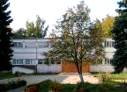

Орган печати МОУ Маливской средней общеобразовательной школы
Газета выходит один раз в месяц Тираж: 20 экземпляров



В этот день, 8 Марта,

Мы желаем вам добра,
Цветов огромную охапку
И весеннего тепла.
Много счастья и здоровья,
Быть красивыми всегда,
Чтоб счастливая улыбка
Не сходила бы с лица!

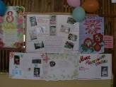
Праздник, праздник, праздник…
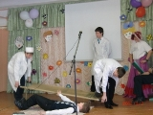
Накануне праздника 8 марта в школе прошел конкурс "Маленькая мисс".
В нём приняли участие девочки 5-7 классов. Конкурсантки подготовили яркие плакаты, в которых они рассказывали о себе, о своих увлечениях, достижениях.
В мероприятии могли принять участие все желающие, но не все оказались достаточно смелыми, поэтому в конкурсе участвовали только 10 девочек. Особенно активными оказались пятиклассницы. Газеты, подготовленные участницами, оказались очень красочными и интересными, поэтому жюри не смогло определиться с победителями. Памятные сувениры получили все конкурсантки.
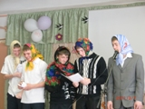
7 марта в школе прошли сразу два праздника, посвященные международному женскому дню. В 10 часов в актовом зале учащиеся 1-4 классов поздравляли своих мам, бабушек, одноклассниц с праздником. Ребята читали стихи, пели частушки, показывали сценки.
В 12 часов уже старшеклассники поздравляли слабый пол с 8 марта. В концерте участвовали только мальчики. Ребята подготовили интересные, яркие и весёлые номера.
Стр.1
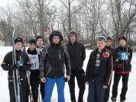
Спортивная жизнь школы
5 марта 2011г. в п. Непецино, Коломенского района, состоялись соревнования по лыжным гонкам в зачёт Спартакиады школьников Коломенского района. Юноши соревновались на дистанции 5 км, а девушки - 3 км.
Успешно выступили как юноши (1 место), так и девушки (2 место). В личном зачёте 3 место заняла Неретина Ангелина.
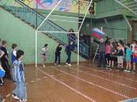
12 марта 2011 г. в спортивном зале Песковской СОШ прошло первенство Коломенского района по лёгкой атлетике среди юношей и девушек 1996-97 гг.; мальчиков и девочек 1998-99 гг. рождения. Участие в первенстве приняла команда бегунов из Маливской СОШ:
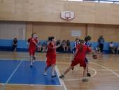
Петрова Маргарита - 1 место (150метров); 3 место (30 метров).
Шеров Дмитрий - 1 место (150 метров); 3 место (30 метров).
Жигалов Руслан - 2 место (30 метров); 1 место (150 метров).
Шуев Максим - 3 место (600 метров).
Шуева Анастасия - 3 место (150 метров).
14 марта 2011 г. в спортивном комплексе "Авангард" г. Коломны состоялись соревнования по мини-баскетболу среди девушек 1995-96 гг. рождения. Команда девушек Маливской СОШ заняла 4 место. В весенние каникулы в спортивном зале Песковской СОШ состоялось первенство Коломенского района по стритболу среди учащихся 8-9 и 10-11 классов, а также смешанных команд.
Юноши (10-11 класс) - 2 место
Девушки (10-11 класс) - 1 и 2 место
Юноши (9 класс) - 3 место
Девушки (9 класс) - 3 место
Смешанная команда - 3 место
Школа безопасности
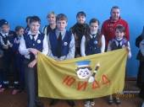
12 марта в Индустринской школе были проведены соревнования отрядов юных инспекторов движения среди учащихся общеобразовательных школ Коломенского района. Слёт - соревнование ЮИД проходил по следующему плану:
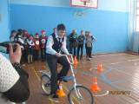
1. Торжественное открытие слёта-соревнования "ЮИД"
2. Соревнование по видам. Тест ПДД. Практика ПДД.
3. Соревнование по видам. Медицинская подготовка (практика).
4. Соревнование по видам. Фигурное вождение велосипеда "Трасса".
5. Соревнование по видам. Тестирование Медицина.
6. Дополнительные конкурсы "Собери знак".
От нашей школы были заявлены ребята: Самсонова Александра, Данилов Захар, Рожкова Кристина, Артёмов Андрей.
Стр.2
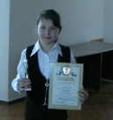
Литературная гостиная
18 марта, в пятницу в Белом Доме прошёл фестиваль искусств. В концерте приняли участие лучшие творческие коллективы Коломны и Коломенского района. Участники радовали нас не только песнями, танцами и чтением стихов, но и весьма нестандартными номерами: танцами с элементами художественной гимнастикой и танцами с обручами. Концерт прошёл на очень высоком уровне, потому что участвовали в нём лучшие! По традиции, в конце мероприятия самые талантливые творческие коллективы получили памятные призы. Награда не обошла стороной и нашу школу. Самсонова Александра, ученица 6а класса, получила памятный приз за участие в конкурсе чтецов, заняв в нем 3 место. Мы еще раз поздравляем Сашу и желаем ей творческих успехов и в дальнейшем!
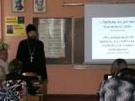
Педсовет
22 марта в Маливской средней школе состоялся расширенный педсовет на тему «Духовно-нравственное воспитание». Директор школы И. В. Макарова и педагоги говорили о задачах, поставленных перед школой в современных условиях, учителя делились опытом преподавания предмета «Духовное краеведение Подмосковья». С заключительным словом выступил благочинный церквей Коломенского округа протоиерей Владимир Пахачев. Он рассказал об общей методике преподавания предметов духовно-нравственного цикла, сложившейся за несколько лет в школах г. Коломны и Коломенского района, проинформировал, где можно взять необходимый учебно-методический материал, затронул тему консолидации педагогов и родителей в вопросах воспитания, ответил на вопросы.
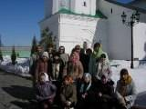
Ура! Каникулы!
22 марта с утра состоялась поездка в Бобренев монастырь, в которой приняли участие учителя и ученики нашей школы.
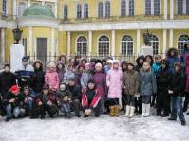
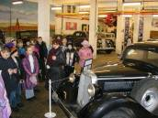
23 марта группа учащихся 5-7классов вместе с учителями и родителями посетили столицу нашей родины – Москву. Ребята посетили киностудию «Мосфильм», где им рассказали и показали как снимаются фильмы, как делается грим актерам. Как будто с помощью машины времени, побывали в Москве 19 века (в открытом павильоне киностудии). А с какими знаменитыми авто познакомил экскурсовод группу! После «Мосфильма» ребята отправились в цирк на проспекте Вернадского, где получили огромное удовольствие от представления «Юбилейный экспресс». Многие ребята впервые смогли увидеть Красную площадь и Кремль, храм Василия Блаженного, храм Христа Спасителя. Эта поездка оставила море впечатлений.
Стр.3
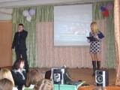
К нам приехали гости
30 марта к нам в школу приезжали представители психологического факультета МГОСГИ. Студенты пятого курса рассказали старшеклассникам о науке психологии, что она означает, на какие отрасли делится, чем занимается психолог, где работает, а так же объяснили какие экзамены следует сдавать, желающим быть психологами, на какие отделения можно поступать и мн. другое. Особый интерес у учеников вызвал проведённый психологами тест. Лекция была очень содержательная и интересная.

Календарь природы
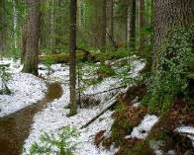
Свое имя март получил у древних римлян в честь бога войны Марса, который был также защитником мирного труда. Современное наименование первого весеннего месяца года пришло на Русь из Византии. До этого в Древней Руси величали его березозоном — злым для берез, т.к. в этом месяце жгли березу на уголь. Протальником звался март из-за появления на земле первых проталин и прогалин, весновеем, зимобором. Март неверен: то плачет, то смеется. Ветер в марте снег съедает. Февраль зиму выдувает, а март ломает. Март зиму кончает, весну начинает. Месяц март у матери- зимы шубу купил, а через три дня продал.
9 марта — Иванов день. Другое название: обретение. Птица завивает (обретает) гнездо. Перелетная птица летит из теплых стран.
14 марта — Евдокия Плющиха. По народному календарю, в этот день весна снаряжается в дорогу и убегает от зимы. На Евдокию погоже — все лето пригоже. Коли с дождем — быть лету мокрому. День красный — и весна красна, на огурцы и грузди урожай.
22 марта — сороки. Древнейший праздник встречи весны. День с ночью равняется. Зима кончается, весна начинается.

Вас спешим поздравить
Всех учеников и учителей нашей школы, рожденных в марте, поздравляем с Днем рождения.


Хотим поздравить с днем рожденья,
И счастья в жизни пожелать,
На жизнь не надо обижаться,
Не стоит в жизни унывать.
Пусть будет все: гроза, метели,
Пусть будет радость и покой,
А если станет очень грустно,
Ты помни, мы всегда с тобой.

Над газетой работали: Нестерова А.А., Куманяева М.А.
Стр.4 22Стр.122222212222
Совет старшеклассников

